|  |
| --- |
| МИНОБРНАУКИ РОССИИ |
| Федеральное государственное бюджетное образовательное учреждение высшего образования **«МИРЭА − Российский технологический университет»**  **РТУ МИРЭА** |

**Институт информационных технологий (ИИТ)**

**Кафедра практической и прикладной информатики (ППИ)**

**ОТЧЕТ ПО ПРАКТИЧЕСКОЙ РАБОТЕ**

по дисциплине «Моделирование бизнес-процессов»

**Практическое занятие № 9**

|  |  |  |  |
| --- | --- | --- | --- |
| Студент группы ИНБО-01-17 | *ИКБО-25-22, Иванников А.С.* | (подпись) | |
| Преподаватель | *Зубков М.В.* | (подпись) | |
| Отчет представлен | « » 2024г. | |  | |

Москва 2024г.

**Практическое задание 9**

**Цель занятия:**

Формирование навыка моделирования процессов в нотации BPMN.

**Результат работы:**

**Задание:** смоделировать процессы «организовать стирку белья» с крошкой-енотом. Также смоделировать процесс «освободить Василису Премудрую»

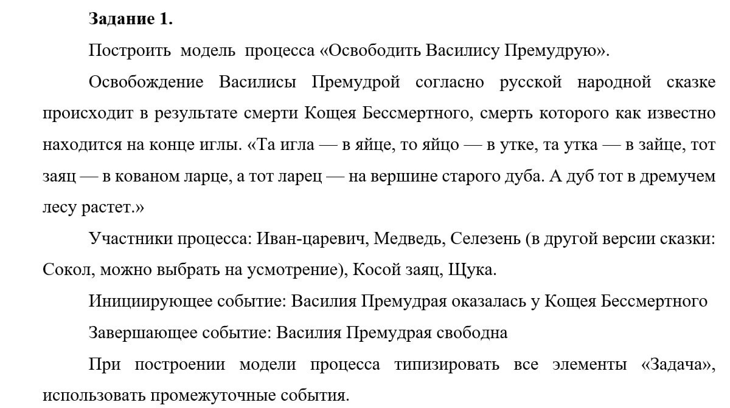

Рисунок 1 - условие первой части задания

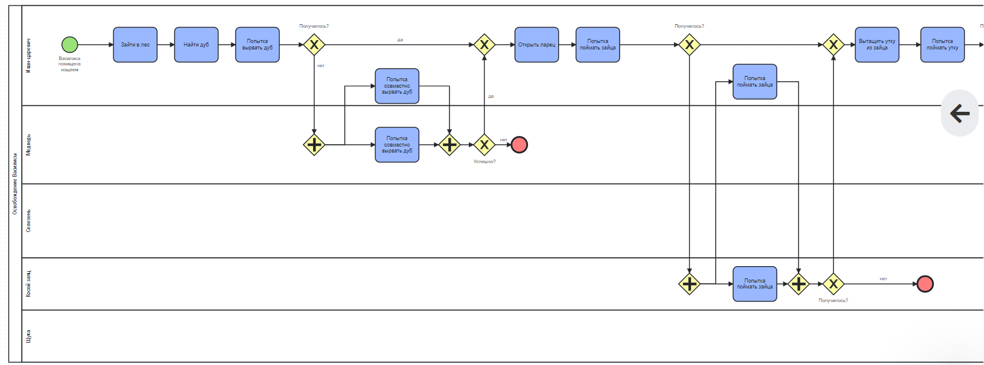

Рисунок 2 – первая часть процесса «спасение Василисы Премудрой»

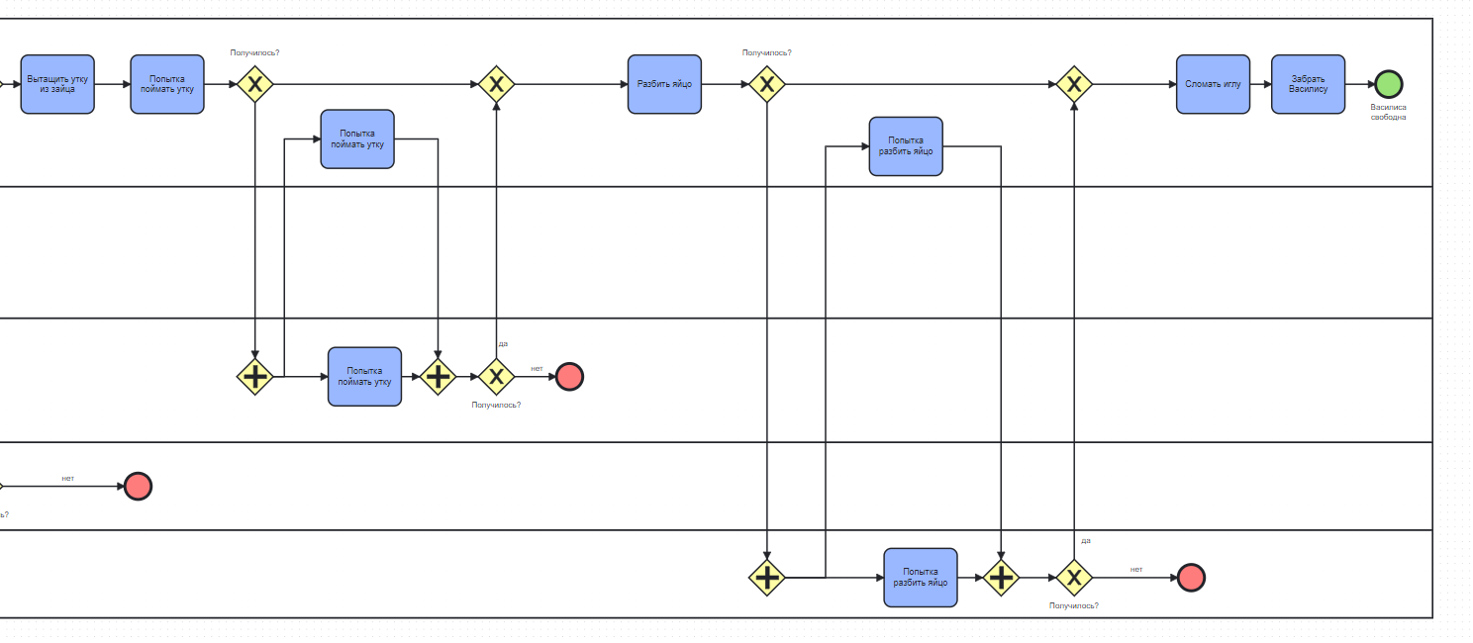

Рисунок 3 – вторая часть процесса «спасение Василисы Премудрой»

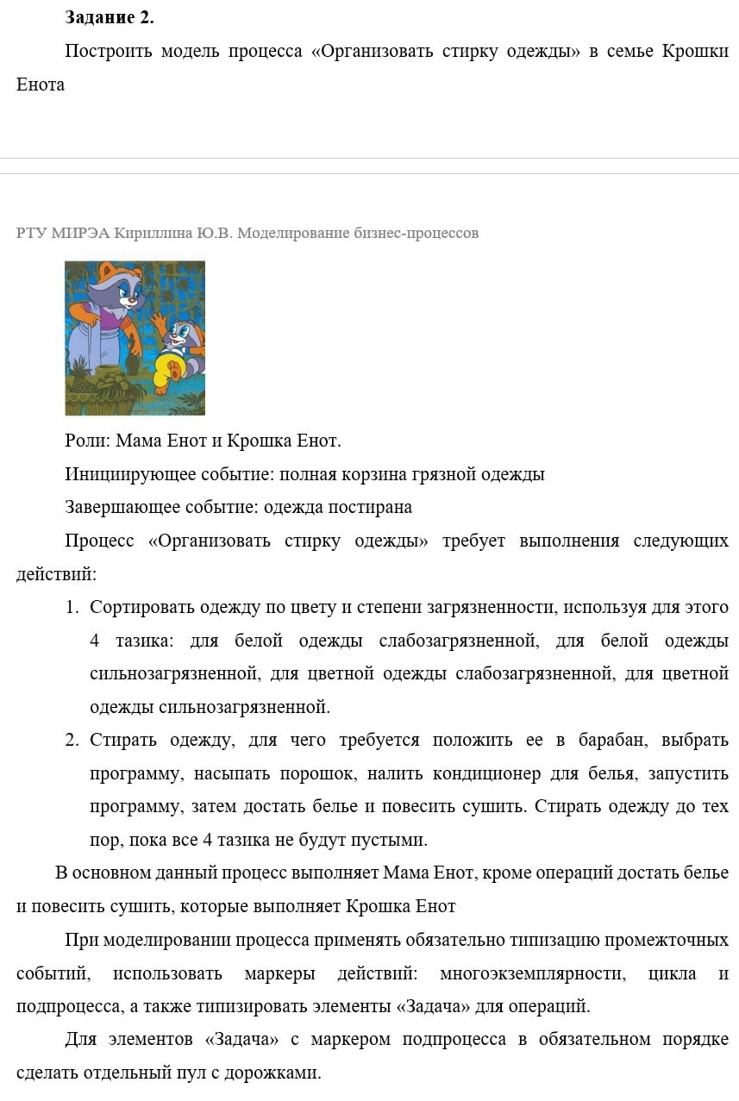

Рисунок 4 – вторая часть задания

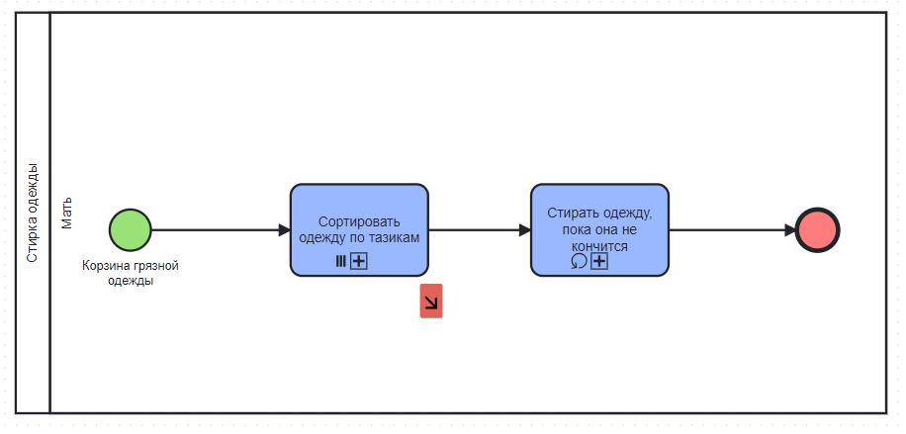

Рисунок 5 – процесс «Стирка одежды»

Издержки, связанные с сюжетом сказки, предполагают использование в бизнес-процессе не только мамы, но и крошки-енота, что не позволяет полноценно выделить подпроцесс стирки одежды.

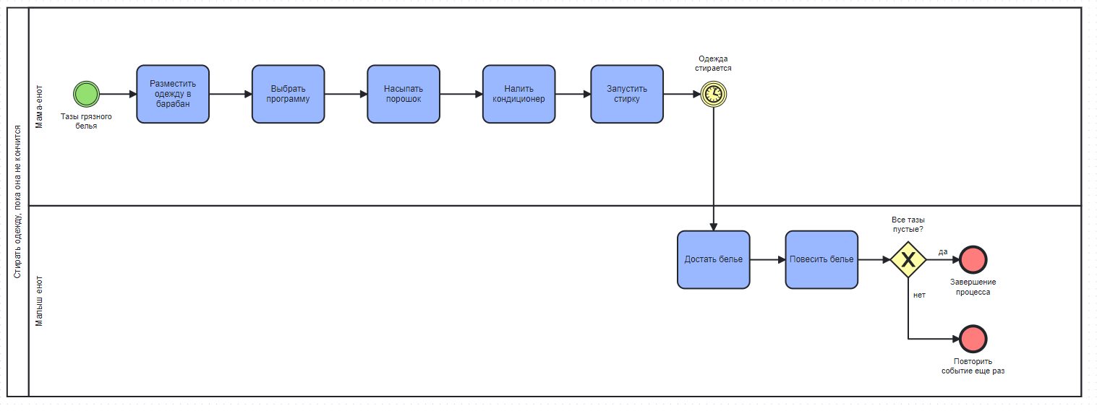

Рисунок 6 – подпроцесс стирки одежды

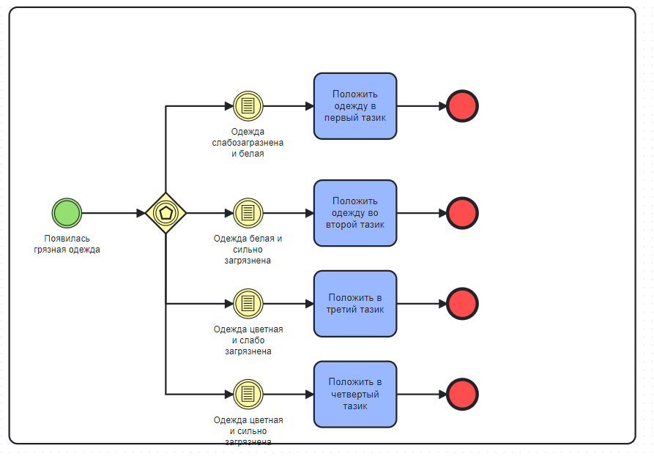

Рисунок 8 – подпроцесс сортировки одежды по тазам

**Список использованных источников и литературы:**

-Методическое пособие по дисциплине «Моделирование бизнес-процессов»